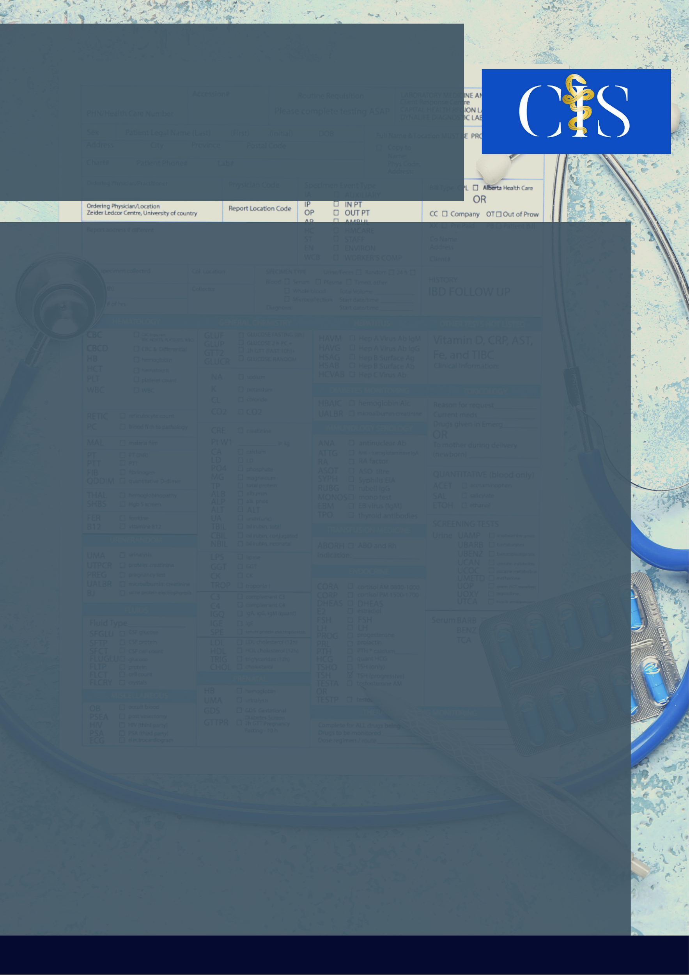

Lorena Fernandes Sena¹, Maria Magalhães Aguiar², Laís Damasceno Oliveira³. Nildete Pereira Gomes4.

**INTRODUÇÃO**

O atual cenário de pandemia da COVID-19 desencadeou mudanças e impactos no Hospital, impondo distanciamento social e emocional a pacientes e familiares. Nesse espaço, a psicologia necessita adaptar-se e construir outras formas de atuação com intuito de manejar as demandas emergidas desse processo.

**OBJETIVO**:

Relatar a experiência de um projeto de teleatendimento e visita virtual, para pacientes e familiares, proposto por psicólogas de um hospital filantrópico pediátrico em Salvador-Bahia na pandemia de COVID-19.

**MÉTODO**:

Trata-se de um relato de experiência, iniciado após a declaração de pandemia em março 2020, acerca do projeto Conexão Psi, que visa ofertar teleatendimentos e visitas virtuais entre pacientes internados e seus familiares, proposto pelo serviço de Psicologia de um hospital filantrópico pediátrico em Salvador-Bahia. Para tanto, foi necessária a utilização de tecnologias da informação e comunicação (TICs), cumprindo os protocolos de biossegurança do hospital. Para a execução dessas novas práticas psicológicas é realizada avaliação da demanda com paciente e familiares, analisando riscos, benefícios e o contexto para este contato, em seguida é feito o agendamento e realizada intervenção.

**RESULTADOS**:

O projeto permitiu utilizar as tecnologias da informação e comunicação a serviço das intervenções psicológicas em tempos de distanciamento social e intensificação das restrições no ambiente hospitalar provenientes do contexto de pandemia. Possibilitou que os pacientes internados conseguissem estabelecer contato com o ambiente externo, preservando a saúde mental de pacientes e acompanhantes durante o isolamento. Promoveu ainda uma comunicação efetiva e a manutenção de vínculos sociais e afetivos entre os pacientes e suas redes familiares, colaborando no apoio psicológico indispensável ao paciente durante o processo de adoecimento e hospitalização. Além disso, favoreceu a humanização em saúde através do cuidado integral e do acolhimento individualizado.

**CONCLUSÃO**:

O projeto Conexão Psi viabilizou a realização de novas práticas e intervenções psicológicas diante das atuais demandas no hospital decorrentes do cenário de pandemia, contribuindo na humanização da prática, preservação da saúde mental e na manutenção da rede de apoio entre pacientes e familiares.

Palavras-chave:

*Psicologia. Assistência hospitalar. Saúde Mental. Atenção Integral à Saúde da Criança e do Adolescente. Pandemia.*

Filiações:

¹: Autora, Residente de Psicologia no Programa Multiprofissional em Saúde da Criança e do Adolescente da Liga Alvaro Bahia Contra Mortalidade Infantil. Salvador, BA.

²: Coautora, Residente de Psicologia no Programa Multiprofissional em Saúde da Criança e do Adolescente da Liga Alvaro Bahia Contra Mortalidade Infantil. Salvador, BA.

³: Coautora, Coordenadora do Serviço de Psicologia do Hospital Martagão Gesteira. Salvador, BA.

4: Orientadora, Coordenadora de Ensino e Pesquisa – Hospital Martagão Gesteira/IESG, Salvador, BA.

Projeto Conexão Psi: Um Relato De Experiência Sobre Visita Virtual E Teleatendimento Em Ambiente Hospitalar Durante A Pandemia

**Apoio: www.editorapasteur.com.br - @editorapasteur**